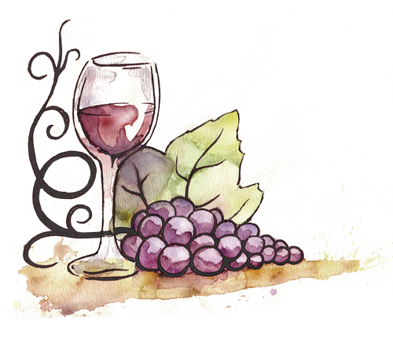
Unsere Weinempfehlung

Wein ist Poesie
in Flaschen

Lenz, Weingut Ritterhof, Südtirol
Ein toller Cuvée aus Chardonnay, Goldmuskateller und Müller-Thurgau. Dieser fruchtige, nach Apfelblüten, Blumen und Gräsern duftende Cuvée ist elegant und ausgewogen im Mund. Hat einen frischen Charakter mit animierender Säure und ausgezeichnete Harmonie im Nachgeschmack.
5,50 € | 20,50 € | 9,00 €^{xxx}

Zweigelt Blanc de Noir, Weingut Dürnberg, Österreich
Der weißgepreßte Zweigelt besticht durch feinfruchtige Beeren und Zitrusfrüchte, ein animierendes Säurespiel. Am Gaumen fruchtbetont und mineralisch. Macht Lust auf Mehr!
5,40 € | 20,00 € | 8,80 €^{xxx}

Grauburgunder, Weingut Vier Jahreszeiten, Pfalz
Dieser Grauburgunder überzeugt mit seiner Frische und seinem fruchtigen Aromaprofil. Der trockene Weißwein hat Noten von reifer Ananas, saftiger Aprikose, Birne, Weinbergpfirsichen und tropischen Früchten. Erfrischende Zitrusfruchtnoten und Grapefruit runden das Bouquet gekonnt ab
4,90 € | 18,90 € | 8,30 €^{xxx}
Sauvignon Blanc, Weingut Schales, Rheinhessen
Dieser Wein besticht durch seine klassischen gelben Früchte, fruchtbetont, perfekt und klar!
5,20 € | 19,20 € | 8,50 €^{xxx}

Merlot Rosé, Weingut Gies, Pfalz
Duftiger Rosé mit filigraner Mischung aus intensiver Frucht und blumiger Würzigkeit. Die Frucht erinnert an roten Pfirsich.
5,50 € | 20,00 € | 9,00 €^{xxx}

Pinotage Rosé, Weingut Oude Kaap, Südafrika
Ein herrlicher frischer und weicher Wein. Der Rosé ist ein trockener, jedoch nicht staub-trockener Wein. Die Frucht, vor allem Erdbeere und Himbeere, bleibt auch im Finish erhalten.
4,90 € | 19,00 € | 8,40 €^{xxx}

Trullo Cuvée, Weingut Schales, Rheinhessen
Elegante Cabernet-Nase, balancierte Tanninstruktur, dezente Fruchtaromen und angenehme Würze am Gaumen. Ein fein abgestimmter Rotwein-Cuvée aus Cabernet Rebsorten, trocken ausgebaut und harmonisch komponiert.
5,80 € | 21,50 € | 9,50 €^{xxx}

Pas de Deux, Weingut Gaul, Pfalz
Der pas de Deux ist ein Rotwein-Cuvée aus Cabernet Sauvignon und Merlot. Im Geschmack erinnert er an schwarze Beeren, Cassis, Brombeere und Blaubeere. Ein wahres Fruchtbouquet mit würzig-frischer Note.
6,40 € | 22,50 € | 9,90 €^{xxx}

Nero di Troja, Weingut Nardelli, Italien
Der Wein in einer dunklen roten Farbe mit schwarzem Kern besticht durch seine Aromen von Brombeeren, Schwarzkirschen und delikaten Gewürzen.
Fruchtig-Vollmundig im Geschmack.
5,40 € | 20,50 € | 9,10 €^{xxx}

Primitivo, Weingut Mandorla, Italien
Intensive rote Farbe. In der Nase mit fruchtigen Aromen von roten Beeren mit einer leichten Würze. Ein runder Wein mit weichen Taninen und einem langen und angenehmen Abgang.
5,20 € | 19,80 € | 8,80 €^{xxx}
^{xxx} Außer-Haus Preis pro Flasche

